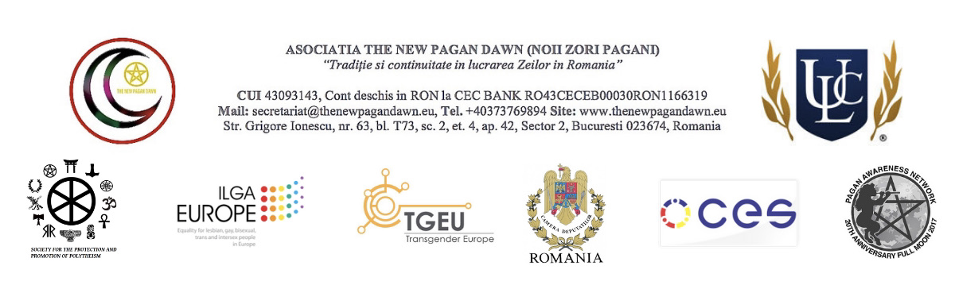

PROTOCOL DE COLABORARE

ASOCIAȚIA THE NEW PAGAN DAWN, persoană juridică română înregistrată la Registrul Asociațiilor și Fundațiilor sub nr. 1458/A/2020, având CUI 43093143, cu sediul in municipiul București, str. Sergent Tache Gheorghe, nr. 4B, Sector 4, cod poștal 041502, mail secretariat@thenewpagandawn.eu, telefon 0373769894, mobil 0761398407, fax 0317803172, website thenewpagandawn.eu, reprezentată legal prin domnul Olteanu Cosmin, în calitate de președinte,
ASOCIAȚIA THE NEW PAGAN DAWN  DEPARTAMENTUL DE PR, COMUNICARE ȘI PROMOVARE | _____________________________  SECRETARIAT  NUMĂR INREGISTRARE  ______________________________

Şi

______________________________, persoană juridică română înregistrată la Registrul Asociațiilor și Fundațiilor/Registrul Comerțului sub nr. __________________, având CUI _________________, având sediul ______________________________________, mail ______________________________, tel. _____________________, website __________________ reprezentată legal prin doamna _________________ în calitate de ________________

denumite in continuare Părţi,

Având în vedere:

- ORDONANȚA nr. 26 din 30 ianuarie 2000, cu privire la asociații și fundații;
- Regulamentul(UE) 2016/679 al Parlamentului European si al Consiliului din 27.04.2016 privind protectia persoanelor fizice in ceea ce priveste prelucrarea datelor cu caracter personal şi privind libera circulaţie a acestor date şi de abrogare a Directivei 95/46/CE(Regulamentul general privind protecţia datelor)

convin încheierea prezentului protocol de colaborare.

Capitolul I - OBIECTUL PROTOCOLULUI

Art.1 Prezentul protocol are ca obiect dezvoltarea relaţiilor de colaborare dintre părţi în vederea
____________________________________________________________________________________ _________________________________________________________________________________________________________________________.
Art.2 Prezentul protocol îşi propune sa “întărească” reţeaua de sprijin locală și națională
______________________________________________________________________________________________________________________________________________________________________________________________________.

Capitolul II - DURATA PROTOCOLULUI

Art.3 Prezentul protocol intra in vigoare de la data semnării sale de catre părţi pe o perioada ________________________________________________________________________.

Capitolul III - OBLIGAŢIILE PĂRŢILOR

Art.4 În vederea realizării scopului prezentului protocol, Asociația THE NEW PAGAN DAWN:

- furnizează in mod gratuit, in condiţiile legii, datele si informaţiile solicitate de cealaltă parte, necesare, potrivit legii și prezentului acord;
- acordă sprijin in asistența, consilierea și intervenția în cazurile de abuz și discriminare aduse la cunoștiință;
- organizează acţiuni avand ca scop promovarea măsurilor personalizate de sprijin de care pot beneficia minoritățile politeiste, persoanele LGBTQ+, dar și alte grupuri vulnerabile;
- sprijină acțiunile partenerilor și promovează demersurile acestora;
- _______________________________________________________________________________
- _______________________________________________________________________________
- _______________________________________________________________________________

Art.5 În vederea realizării scopului prezentului protocol, __________________________:

- furnizează in mod gratuit, in condiţiile legii, datele si informaţiile solicitate de cealaltă parte, necesare, potrivit legii și prezentului acord;
- __________________________________________________________________________;
- __________________________________________________________________________;
- __________________________________________________________________________;
- __________________________________________________________________________;
- __________________________________________________________________________;
- __________________________________________________________________________;
- __________________________________________________________________________;
- __________________________________________________________________________;
- __________________________________________________________________________;
- __________________________________________________________________________;

Capitolul IV - ÎNCETARE

Art.6 Prezentul protocol încetează în următoarele situaţii:
- la expirarea duratei pentru care a fost încheiat;
- prin acordul scris al părţilor;
- prin denunţarea unilaterala de catre una din părţi, notificată celeilalte părţi cu cel putin 30 zile înainte de data incetării;
- în cazul reorganizării sau desfiinţării uneia dintre părţi, potrivit legii;
- de plin drept, în caz de neexecutare sau executare necorespunzatoare a obligaţiilor prevăzute in prezentul protocol de către una dintre parţi, in măsura în care la notificarea adresată de partea lezată, partea in culpă nu depune diligenţele necesare pentru executarea in mod corespunzator a obligaţiilor ce îi revin potrivit prezentului protocol, in termen de 30 zile de la primirea notificarii;
- în caz de forţă majoră.

Capitolul V - ForŢa majorĂ

Art.7 Forţa majora este constatată de o autoritate competentă.

Art.8 Forţa majoră exonereaza parţile de îndeplinirea obligaţiilor asumate prin prezentul protocol, pe toată perioada in care aceasta acţioneaza.

Art.9 Indeplinirea prezentului protocol va fi suspendată în perioada de acţiune a forţei majore, dar fară a prejudicia drepturile ce li se cuveneau parţilor pană la apariţia acesteia.

Art.10 Partea care invoca forţa majoră are obligaţia de a notifica celeilalte părţi, imediat şi în mod complet, producerea acesteia şi să ia orice măsuri care ii stau la dispoziţie în vederea limitării consecinţelor.

Art.11 Dacă forţa majoră acţionează sau se estimează că va acţiona o perioadă mai mare de 30 zile, fiecare parte va avea dreptul să notifice celeilalte parţi încetarea de plin drept a prezentului protocol, fară ca vreuna dintre parţi să poată pretinde celeilalte daune-interese.

Capitolul VI - SOLUŢIONAREA LITIGIILOR

Art.12 Eventualele litigii apărute in executarea prezentului protocol vor fi soluţionate pe cale amiabilă intre părţi.

Capitolul VII - COMUNICĂRI

Art.13 Orice comunicare între părţi, referitoare la îndeplinirea prezentului protocol, trebuie sa fie transmisă în scris.

Art.14 Orice document scris trebuie înregistrat atât în momentul transmiterii, cât şi in momentul primirii.

Art.15 Comunicările între părţi se pot face prin poştă, fax sau e-mail, cu condiţia confirmării în scris a primirii comunicării.

Capitolul VIII - DISPOZIŢII FINALE

Art.16 Părţile vor acţiona in spiritul bunei credinţe şi vor organiza in mod corespunzator ducerea la îndeplinire a prevederilor prezentului protocol.

Art.17 Părţile se obligă să asigure confidenţialitatea informaţiilor, în conformitate cu legislaţia specifică in vigoare. Datele cu caracter personal furnizate în temeiul prezentului protocol pot fi prelucrate doar în scopul în care au fost furnizate si nu pot fi prelucrate ulterior în alte scopuri, cu excepţia situaţiilor prevăzute expres de lege.

Art. 18 Orice modificare sau completare adusă prezentului protocol se face prin act adiţional şi va produce efecte de la data semnarii de catre reprezentantii partilor.

Persoanele de contact pentru relatia inter-instituţionala in aplicarea prezentului protocol sunt :
- din partea Asociației THE NEW PAGAN DAWN: Olteanu Cosmin, președinte
- din partea ______________________: __________________, _________________

Prezentul protocol s-a încheiat astăzi _________________________in 2 (două) exemplare, câte un exemplar pentru fiecare parte.

ASOCIAȚIA ...........................................
THE NEW PAGAN DAWN ...........................................
Olteanu Cosmin ...........................................
Președinte

Întocmit, Nume si prenume | Funcţia din proiect | Semnătura
Huțuțui Corneliu | Secretar General

ASOCIAȚIA ...........................................
________________________ ……………………………………………………….
_____________ ……………………………………………………….
____________

